Entidad Federativa: SINALOA Periodo: Segundo Trimestre 2022

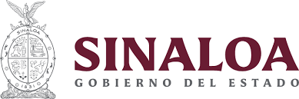
Personal financiado con el FASSA

RUBRO | TOTAL
FEDERAL 416 | 3720
FORMALIZADOS | 895
HOMOLOGADOS | 146
REGULARIZADOS | 2678
TOTAL | 7439

